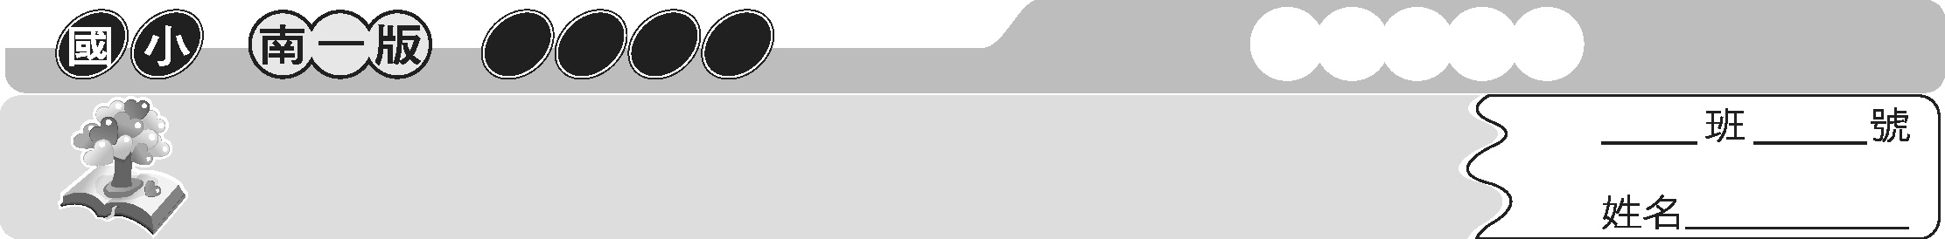
第十一課 仁心仁術的女醫師
三上國語
主題式成語

仁心仁術的女醫師是在敘述蔡阿信醫生對臺灣人民的貢獻，她不只照顧無數窮人，還栽培了無數人才，造福了臺灣的人民。現在，讓我們認識有關「人才」的成語吧！


成語萬花筒
＊有關「人才」的成語
1. 求賢若渴：形容求才的心情非常迫切。
2. 人才濟濟：形容人才眾多。
3. 三顧茅廬：比喻對賢才真心誠意的邀請、拜訪。
4. 頭角崢嶸：形容才華洋溢，能力出眾的年輕人。
5. 大材小用：比喻人有才能，卻擔任不重要的職務，以至於無法施展才華。
6. 人盡其才﹕每個人都能充分發揮自己的天賦才能。

 小試身手
填入適當的成語，完成句子。
1. 為了表示誠意，我決定（ 三顧茅廬 ），請王先生出馬協助。
2. 這家公司（ 求賢若渴 ），你不妨去應徵看看。
3. 他是個企畫高手，卻讓他從事文書處理的工作，未免太（ 大材小用 ）了。
4. 我們班上（ 人才濟濟 ），每次參加比賽的同學，都有很好的成績。
5. 這位年輕人肯吃苦，並隨時充實自己的能力，相信在不久的將來一定（ 頭角崢嶸 ），出類拔萃。

小朋友，你知不知道蔡阿信醫師為什麼要為別人付出這麼多？因為蔡阿信醫師有著悲天憫人的胸懷，因此對於病人非常關心。「愛」是生活中不可或缺的，在成語世界裡也是。當我們在學習成語的同時，也不要忘記對身邊的人們表達你的愛喔！

成語萬花筒
＊有關「愛」的成語
1. 愛屋及烏：比喻愛一個人，也連帶的關愛與他有關的人或物。
2. 勤政愛民：竭盡心力處理政事，且又能愛護人民。
3. 手足情深﹕形容兄弟姐妹間的感情深厚。
4. 鶼鰈情深﹕比喻夫妻感情深厚，相處融洽。
5. 舐犢情深﹕比喻父母疼愛子女的深情。
6. 設身處地﹕假設自己處於他人的境地，為他人著想。
7. 愛不釋手：喜歡得捨不得放手。

小試身手
填入適當的成語，完成句子。
1. 基於（ 愛屋及烏 ）的心理，只要她男朋友送的東西，她都喜歡！
2. 結婚四十多年的爺爺奶奶（ 鶼鰈情深 ），十分令人羨慕。
3. 這對兄弟在患難時互相扶持，（ 手足情深 ）的表現令人感動。
4. 凡事能（ 設身處地 ）的為人著想，就可以避免許多紛爭。
5. 那個母親在下雨時脫下自己的外套給孩子避雨，真是（ 舐犢情深 ）啊！
6. 他一見到這些美麗的貝殼，就（ 愛不釋手 ）的把玩著。

